Группа №2
Рабочий листок урока.
Икона.
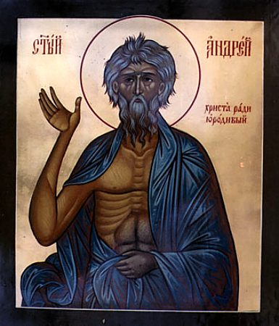 Символика иконы

На православном Востоке икона всегда была связана с мировоззрением, и это нашло отражение в ее художественно-символическом языке. <…> Уходя от скульптуры и достаточно натуралистических раннехристианских изображений, церковное искусство становится все более условным, тяготеющим к плоскостности. Оболочка тел, изображаемых на иконах, как бы истончалась, подчеркивая духовную наполненность образа. Можно сказать, что икона, накапливая, аккумулируя дух, стремилась преобразить плоть, лишить ее грубой материальности, растворить в свете, переплавить в духовной плазме. Икона – это священный образ, в котором находит свое отражение телесное и духовное, человеческое и божественное, видимое и невидимое. Икона дает нам возможность приобщиться к опыту Церкви, прежде всего к опыту святых отцов, помогает понять ту Весть, что несет миру Православие, воспринять тот взгляд на мир, который присущ христианскому миросозерцанию в целом.
Если картину называют окном в окружающий мир, то икону можно назвать окном в мир невидимый. Она не изображает то, что привычно для человека в его повседневности, а являет нам Царство будущего века. Икона изначально стала писаться с точки зрения вечности, изображая мир иной, новое небо и новую землю, где уже совершена победа Христа – победа добра над злом, жизни над смертью. Поэтому для иконы не подходит реалистический, вернее – натуралистический способ передачи, язык иконы – символы и знаки, в которых прозревается образ грядущего Царства.
(Игумен Лука Головков. История иконописи. М., 2002. С. 13)

Илл. 2. Христос Вседержитель. Икона VI в. Первая сохранившаяся икона (образ написанный красками на доске) Иисуса Христа выполнена в реалистической манере.
Илл. 3. Андрей Рублев. Христос Вседержитель. Центральная часть Звенигородского чина. XIV в.

- Какой мир изображает икона?
_______________________________________________________________________
_______________________________________________________________________
_______________________________________________________________________

- Почему для иконы не подходит натуралистический тип изображения?
_______________________________________________________________________
_______________________________________________________________________
_______________________________________________________________________
_______________________________________________________________________
_______________________________________________________________________

